

**TÀI LIỆU DỰ ÁN**

**QUẢN LÝ THƯ VIỆN - LibMana**



|  |  |
| --- | --- |
| Giảng viên | : Lê Hồng Duy |
| Học viên | : Vũ Huy HOÀNG |
|  |  |

PHƯƠNG NAM LIBRARY

MỤC LỤC

1 Giới thiệu dự án 3

1.1 Giới thiệu PNLib 3

1.2 Yêu cầu của PNLib 3

1.3 Lập kế hoạch dự án 3

2 Phân tích yêu cầu khách hàng 3

2.1 Sơ đồ Use Case 3

2.2 Đặc tả yêu cầu hệ thống (SRS) 3

2.2.1 Quản lý THÀNH VIÊN 4

2.2.2 Quản lý LOẠI SÁCH 4

2.2.3 Quản lý SÁCH 4

2.2.4 Quản lý PHIẾU MƯỢN 4

2.2.5 thống kê 4

2.2.6 Đăng nhập 4

2.2.7 Đổi mật khẩu 4

2.3 Sơ đồ triển khai và yêu cầu hệ thống 4

2.3.1 Sơ đồ triển khai 4

2.3.2 Yêu cầu hệ thống 5

3 Thiết kế ứng dụng 5

3.1 Mô hình công nghệ ứng dụng 5

3.2 Thực thể 5

3.2.1 Sơ đồ quan hệ thực thể (ERD) 5

3.2.2 Chi tiết thực thể 6

3.3 Giao diện 7

3.3.1 Sơ đồ tổ chức giao diện 7

3.3.2 Giao diện MÀN HÌNH CHÍNH 7

3.3.3 Giao diện quản lý 8

3.3.4 Các giao diện hỗ trợ khác 10

4 Thực hiện dự án 11

4.1 Tạo giao diện 11

4.1.1 Màn hình chính (MainActivity) 11

4.1.2 Các màn hình quản lý 12

4.1.3 Màn hình thống kê top 10 (fragment_top) 13

4.1.4 Màn hình thống kê doanh thu (fragment_doanh_thu) 13

4.1.5 Các giao diện hỗ trợ khác 13

4.2 Tạo CSDL với SQLITE 14

4.2.1 Sơ đồ quan hệ 14

4.2.2 Chi tiết các bảng 15

4.3 Lập trình CSDL (SQLiteOpenHelper+Model+DAO) 16

4.3.1 SQLiteOpenHelper 16

4.3.2 Model Class và DAO 16

4.4 Lập trình chức năng 17

4.4.1 Màn hình chính (MainActivity) 17

4.4.2 Các giao diện hỗ trợ 18

4.4.3 Các màn hình quản lý 18

4.4.4 MÀN HÌNH THỐNG KÊ 18

5 Kiểm thử phần mềm và sửa lỗi 19

5.1 LoginActivity 19

5.2 AddUserFragment 19

5.3 … 19

6 Đóng gói và triển khai 19

6.1 Sản phẩm phần mềm 19

6.2 Hướng dẫn cài đặt 19

7 KẾT LUẬN 20

7.1 Khó khăn 20

7.2 Thuận lợi 20

# Giới thiệu dự án

## Giới thiệu PNLib

Thư viện Phương Nam có tên là PNLib là một thư viện nhỏ, chuyên cho thuê các loại sách phục vụ cho các bạn đọc như “Kinh tế”, “Ngoại Ngữ”, “Công nghệ thông tin”, “Ẩm thực”, “Sức Khoẻ”

Việc quản lý các đầu sách, các phiếu mượn sách, thành viên hiện đang được thư viện quản lý trên sổ sách bằng tay.

Hiện tại, việc này gây khó khăn cho thư viện, tốn thời gian ghi chép, và sai sót nhiều trong thống kê.

PNLib mong muốn xây dựng một phần mềm chạy trên Android để giải quyết khó khăn trên

## Yêu cầu của PNLib

* Quản lý

Thành viên

Loại sách

Sách

Phiếu mượn sách (mỗi phiếu chỉ cho mượn 01 quyển sách)

* Thống kê

Thống kê 10 sách mượn nhiều nhất.

Thống kê doanh thu theo thời gian chọn (từ ngày -> đến ngày)

* Bảo mật

Phần mềm được viết cho 2 đối tượng sử dụng là admin và thủ thư với yêu cầu bảo mật như sau:

Tất cả mọi thành viên phải đăng nhập mới được sử dụng phần mềm

Admin thực hiện được tất cả các chức năng

Thủ thư không được phép tạo tài khoản người dùng

* Công nghệ

Ứng dụng phải được thực hiện trên Android

JDK: 1.8+ ϖHệ quản trị CSDL: SQLite

## Lập kế hoạch dự án

|  |  |  |  |  |
| --- | --- | --- | --- | --- |
| **TT** | **Hạng mục** | **Bắt đầu** | **Kết thúc** | **Kết quả** |
| 1 | Phân tích yêu cầu khách hàng | 19/09/2023 | 19/09/2023 |  |
| 1.1 | Vẽ sơ đồ use cases | 19/09/2022 | 19/09/2023 |  |
| 1.2 | Đặc tả yêu cầu hệ thống (SRS) | 19/09/2023 | 19/09/2023 |  |
| 1.3 | Sơ đồ triển khai và yêu cầu hệ thống | 19/09/2023 | 19/09/2023 |  |
|  |  |  |  |  |
| 2 | Thiết kế ứng dụng | 19/09/2023 | 19/09/2023 |  |
| 2.1 | Thiết kế mô hình công nghệ | 19/09/2023 | 19/09/2023 |  |
| 2.2 | Thực thể | 20/09/2023 | 20/09/2023 |  |
| 2.3 | Giao diện | 20/09/2023 | 20/09/2023 |  |
| 2.4 | Thực hiện dự án | 22/09/2023 | 25/09/2023 |  |
|  |  |  |  |  |
| 3 | Thực hiện dự án | 22/09/2023 | 22/09/2023 |  |
| 3.1 | Tạo giao diện | 23/09/2023 | 24/09/2023 |  |
|  |  |  |  |  |
| 4 | Kiểm thử | 25/09/2023 | 25/9/2023 |  |
| 4.1 | Xây dựng kịch bảng kiểm thử | 25/09/2023 | 25/9/2023 |  |
|  |  |  |  |  |
| 5 | Đóng gói & triển khai | 27/09/2023 | 27/09/2023 |  |
| 5.1 | Đóng gói sản phẩm | 31/09/2023 | 31/09/2023 |  |
|  |  |  |  |  |
| 6 | Kết luận | 1/10/2023 | 1/10/2023 |  |

# Phân tích yêu cầu khách hàng

## Sơ đồ Use Case

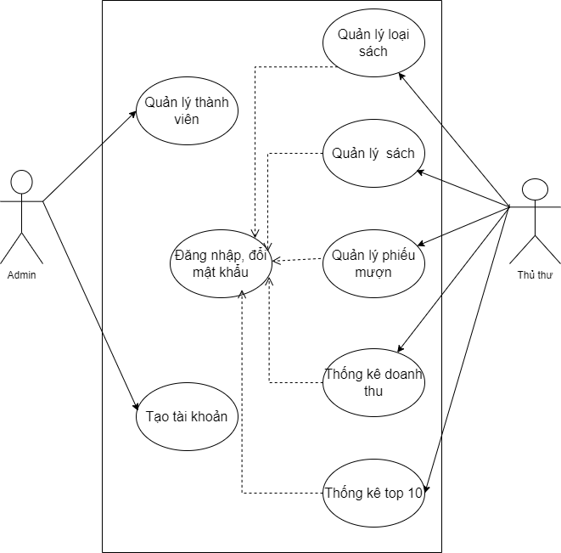

## Đặc tả yêu cầu hệ thống (SRS)

### Quản lý THÀNH VIÊN

* **Mô tả chức năng:**

Chức năng quản lý thành viên được sử dụng để quản lý thông tin thành viên. ức năng này là liệt kê danh sách thành viên, xem thông tin chi tiết của yêu cầu của mỗi thành viên, thêm thành viên mới, cập nhật thông tin hoặc xóa thành viên đã tồn tài.

* **Dữ liệu liên quan:**

Thông tin của mỗi thành viên gồm: mã loại sách, họ tên thành viên, năm sinh thành viên.

* **Đối tượng sử dụng:**

Sau khi đăng nhập thì tất cả người dùng có thể sử dụng chức năng này.

### Quản lý LOẠI SÁCH

* **Mô tả chức năng:**

Chức năng quản lý loại sách được sử dụng để quản lý thông tin thành viên. ức năng này là liệt kê danh sách loại sách, xem thông tin chi tiết của mỗi loại sách , thêm sách mới, cập nhật thông tin hoặc xóa sách đã tồn tài.

* **Dữ liệu liên quan:**

Thông tin của mỗi loại sách gồm: mã loại sách, họ tên thành viên, tên loại sách,năm sinh thành viên.

* **Đối tượng sử dụng:**

Sau khi đăng nhập thì tất cả người dùng có thể sử dụng chức năng này.

### Quản lý SÁCH

* **Mô tả chức năng:**

Chức năng quản lý sách được sử dụng để quản lý thông tin thành viên. ức năng này là liệt kê danh sách loại sách, xem thông tin chi tiết của mỗi loại sách , thêm sách mới, cập nhật thông tin hoặc xóa sách đã tồn tài.

* **Dữ liệu liên quan:**

Thông tin của sách gồm: mã sách, họ tên thành viên, tên loại sách,năm sinh thành viên .

* **Đối tượng sử dụng:**

Sau khi đăng nhập thì tất cả người dùng có thể sử dụng chức năng này.

### Quản lý PHIẾU MƯỢN

* **Mô tả chức năng:**

Chức năng quản lý phiếu mượn được sử dụng để quản lý thông tin thành viên. chức năng này là quản lý phiếu mượn , xem thông tin chi tiết ai mượn sách,phiếu mượn.

* **Dữ liệu liên quan:**

Thông tin của phiếu gồm: mã phiếu mượn, họ tên thành viên, tên loại sách, tên sách, ngày mượn, ngày trả.

* **Đối tượng sử dụng:**

Sau khi đăng nhập thì tất cả người dùng có thể sử dụng chức năng này.

### thống kê

* **Mô tả chức năng:**

Chức năng thống kê lại các loại sách đã mượn, đã trả, người mượn.

* **Dữ liệu liên quan:**

Thông tin của mỗi loại sách gồm: mã phiếu mượn, họ tên thành viên, tên loại sách, tên sách, ngày mượn, ngày trả.

* **Đối tượng sử dụng:**

Sau khi đăng nhập thì tất cả người dùng có thể sử dụng chức năng này.

### Đăng nhập

* **Mô tả chức năng:**

Người dùng đăng nhập tài khoản đã tạo

* **Dữ liệu liên quan:**

Thông tin đăng nhập gồm: Tài khoản, mật khẩu.

* **Đối tượng sử dụng:**

Sau khi đăng nhập thì tất cả người dùng có thể sử dụng chức năng này.

### Đổi mật khẩu

* **Mô tả chức năng:**

Người dùng đổi mật khẩu tài khoản đã tạo

* **Dữ liệu liên quan:**

Thông tin đăng nhập gồm: Tài khoản, mật khẩu,mật khẩu mới.

* **Đối tượng sử dụng:**

Sau khi đăng nhập thì tất cả người dùng có thể sử dụng chức năng này.

## Sơ đồ triển khai và yêu cầu hệ thống

### Sơ đồ triển khai

### Yêu cầu hệ thống

-Ứng dụng chạy trên hệ điều hành Android

-JDK: 1.8+

-Hệ quản trị CSDL: SQLite

# Thiết kế ứng dụng

## Mô hình công nghệ ứng dụng

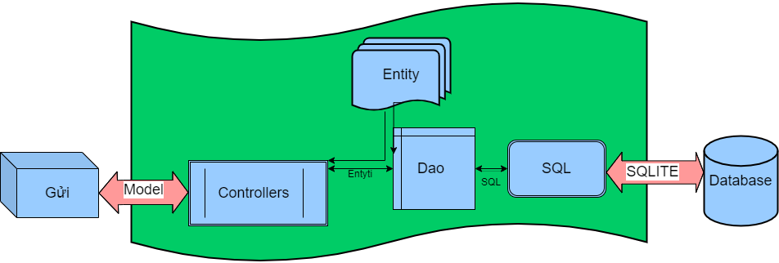

## Thực thể

### Sơ đồ quan hệ thực thể (ERD)

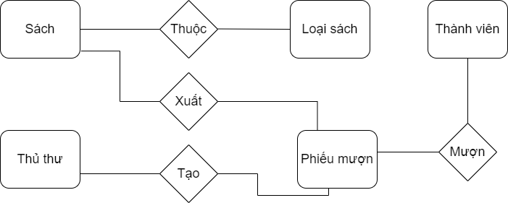

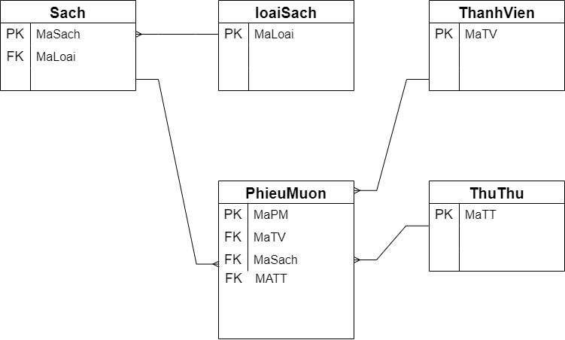

### Chi tiết thực thể

#### Thực thể Thủ Thư

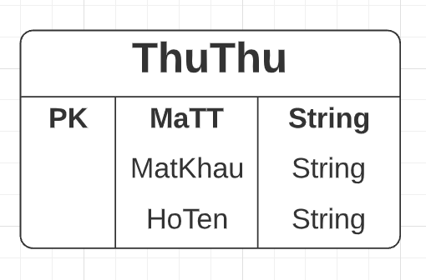

|  |  |  |
| --- | --- | --- |
| **Thuộc tính** | **Kiểu dữ liệu** | **Mô tả** |
| MaTT | String | Mã thủ thư |
| MatKhau | String | Mật khẩu |
| HoTen | String | Họ và tên thủ thư |

#### Thực thể Phiếu Mượn

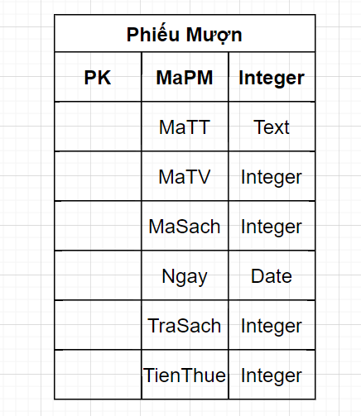

|  |  |  |
| --- | --- | --- |
| **Thuộc tính** | **Kiểu dữ liệu** | **Mô tả** |
| MaTT | Text | Mã thủ thư tạo PM |
| MaTV | Integer | Mã thành viên mượn |
| MaSach | Integer | Mã sách cho mượn |
| MaPM | Integer | Mã phiếu mượn |
| Ngay | Date | Ngày mượn |
| TraSach | Integer | 0: chưa trả sách,  1: đã trả sách |
| TienThue | Integer | Tiền thuê sách |

#### Thực thể Thành viên

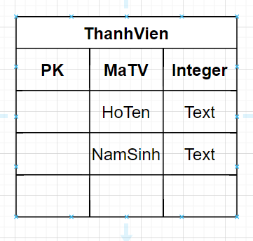

|  |  |  |
| --- | --- | --- |
| **Thuộc tính** | **Kiểu dữ liệu** | **Mô tả** |
| MaTV | Integer | Mã thành viên |
| HoTen | Text | Tên thành viên |
| NamSinh | Text | Năm sinh |

#### Thực thể Loại Sách

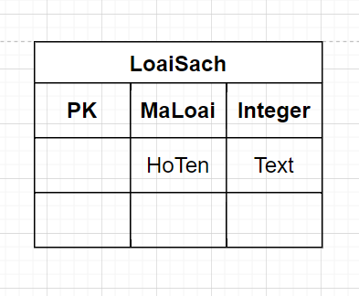

|  |  |  |
| --- | --- | --- |
| **Thuộc tính** | **Kiểu dữ liệu** | **Mô tả** |
| MaLoai | Integer | Mã loại sách |
| HoTen | Text | Tên loại sách |
|  |  |  |

#### Thực thể Sách

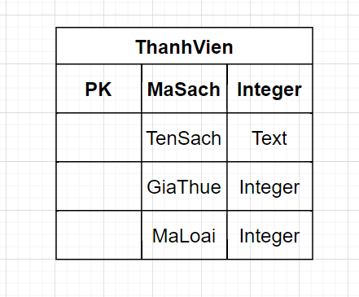

|  |  |  |
| --- | --- | --- |
| **Thuộc tính** | **Kiểu dữ liệu** | **Mô tả** |
| MaSach | Integer | Mã sách |
| TenSach | Text | Tên sách |
| GiaThue | Integer | Giá cho thuê |
| MaLoai | Integer | Mã loại sách |

## Giao diện

### Sơ đồ tổ chức giao diện

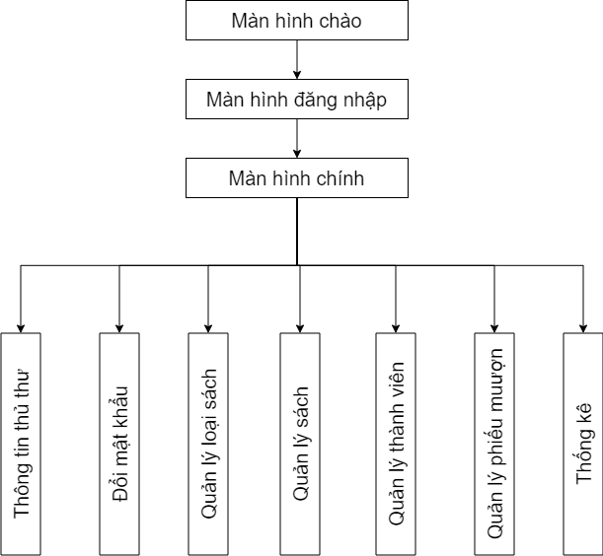

### Giao diện MÀN HÌNH CHÍNH

**Giao diện:**

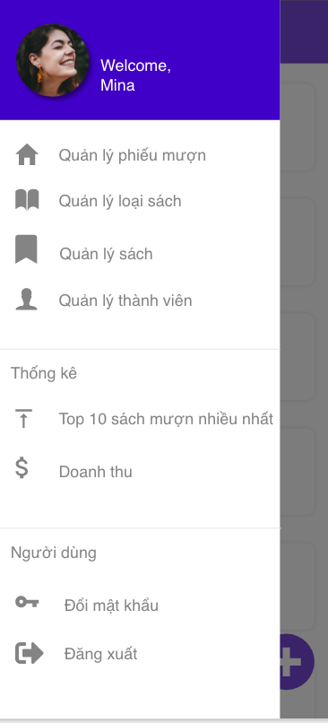

**Mô tả hoạt động**

|  |  |  |  |
| --- | --- | --- | --- |
| **TT** | **@ID** | **Sự kiện** | **Mô tả hoạt động** |
| 1 | Navigation Drawer | Vuốt từ trái/ Click Menu icon | Show Navigation Drawer |
| 2 | [nav_PhieuMuon] | Click | Chuyển Fragment_PhieuMuon |
| 3 | [nav_LoaiSach] | Click | Chuyển Fragment_LoaiSach |
| 4 | [nav_Sach] | Click | Chuyển Fragment_Sach |
| 5 | [nav ThanhVien] | Click | Chuyển Fragment ThanhVien |
| 6 | [nav 10SachMuonNhieu] | Click | Chuyển Fragment 10SachMuonNhieu |
| 7 | [nav DoanhThu] | Click | Chuyển Fragment DoanhThu |
| 8 | [nav DoiMatKhau] | Click | Chuyển Fragment DoiMatKhau |
| 9 | [nav DangXuat] | Click | Chuyển Activity DangXuat |

### Giao diện quản lý

#### Màn hình quản lý Thành Viên

**Giao diện**

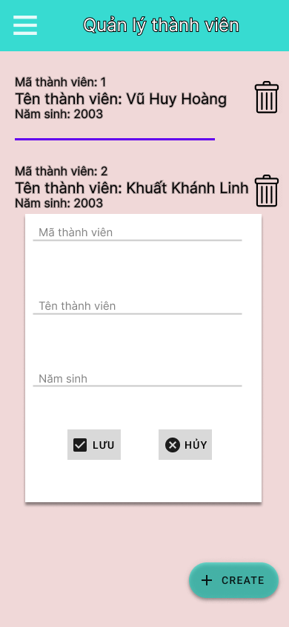

**Mô tả hoạt động**

|  |  |  |  |
| --- | --- | --- | --- |
| **TT** | **@ID** | **Sự kiện** | **Mô tả hoạt động** |
| 1 | Navigation Drawer | Vuốt từ trái/ Click Menu icon | Show Navigation Drawer |
| 2 | [item ThanhVien] | Click | Hiển thị Dialog SuaThanhVien |
| 3 | [icon remove ThanhVien] | Click | Hiển thị Dialog XoaThanhVien |
| 4 | [floatButton ThemThanhVien] | Click | Hiển thị Dialog ThemThanhVien |
| **TT** | **@ID** | **Sự kiện** | **Mô tả hoạt động** |
| 1 | … |  |  |
| 2 |  |  |  |

#### Màn hình quản lý Loại Sách

**Giao diện:**

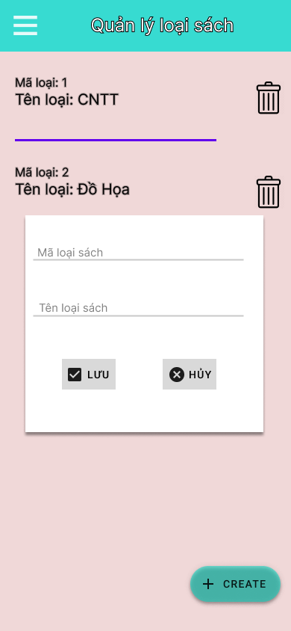

**Mô tả hoạt động:**

|  |  |  |  |
| --- | --- | --- | --- |
| **TT** | **@ID** | **Sự kiện** | **Mô tả hoạt động** |
| 1 | Navigation Drawer | Vuốt từ trái/ Click Menu icon | Show Navigation Drawer |
| 2 | [item LoaiSach] | Click | Hiển thị Dialog SuaLoaiSach |
| 3 | [icon remove LoaiSach] | Click | Hiển thị Dialog XoaLoaiSach |
| 4 | [floatButton ThemLoaiSach] | Click | Hiển thị Dialog ThemLoaiSach |
|  |  |  |  |
|  |  |  |  |

#### Màn hình quản lý Sách

**Giao diện:**

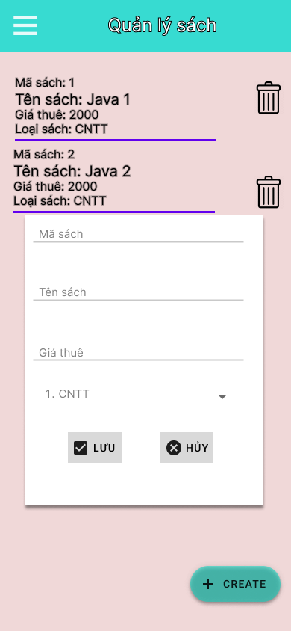

**Mô tả hoạt động:**

|  |  |  |  |
| --- | --- | --- | --- |
| **TT** | **@ID** | **Sự kiện** | **Mô tả hoạt động** |
| 1 | Navigation Drawer | Vuốt từ trái/ Click Menu icon | Show Navigation Drawer |
| 2 | [item Sach] | Click | Hiển thị Dialog SuaSach |
| 3 | [icon remove Sach] | Click | Hiển thị Dialog XoaSach |
| 4 | [floatButton ThemSach] | Click | Hiển thị Dialog ThemSach |
|  |  |  |  |

#### Màn hình quản lý Phiếu Mượn

**Giao diện:**

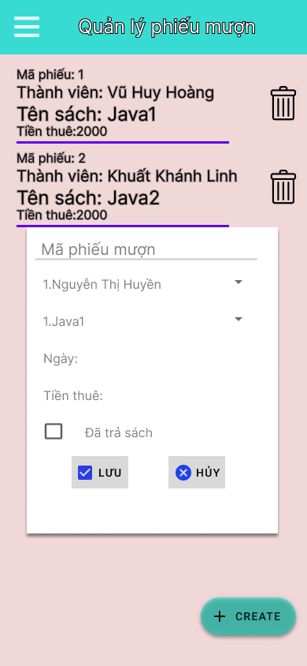

**Mô tả hoạt động:**

|  |  |  |  |
| --- | --- | --- | --- |
| **TT** | **@ID** | **Sự kiện** | **Mô tả hoạt động** |
| 1 | Navigation Drawer | Vuốt từ trái/ Click Menu icon | Show Navigation Drawer |
| 2 | [item Sach] | Click | Hiển thị Dialog SuaSach |
| 3 | [icon remove Sach] | Click | Hiển thị Dialog XoaSach |
| 4 | [floatButton ThemSach] | Click | Hiển thị Dialog ThemSach |

#### Màn hình thống kê

**Giao diện:**

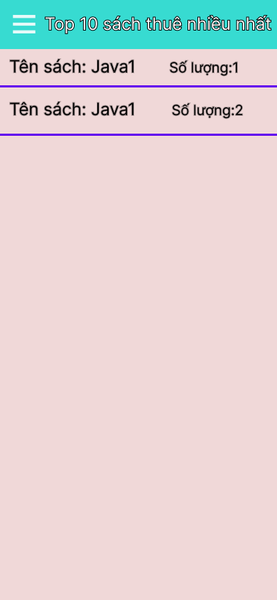

**Mô tả hoạt động:**

|  |  |  |  |  |
| --- | --- | --- | --- | --- |
| **TT** | **@ID** | **Sự kiện** | **Mô tả hoạt động** | |
| 1 | Navigation Drawer | Vuốt từ trái/ Click Menu icon | | Show Navigation Drawer |
| 2 | [ed NgayBatDau] | input | | Hiển thị Dialog DatePicker |
| 3 | [ed NgayBatDau] | input | | Hiển thị Dialog DatePicker |
| 4 | [btn DoanhThu] | Click | | Hiển thị doanh thu lên tv doanh thu |

### Các giao diện hỗ trợ khác

#### Màn hình chào

**Giao diện**

**Mô tả hoạt động**

|  |  |  |  |
| --- | --- | --- | --- |
| **TT** | **@ID** | **Sự kiện** | **Mô tả hoạt động** |
| **1** | **….** |  |  |
| **2** |  |  |  |

#### Màn hình đăng nhập

**Giao diện**

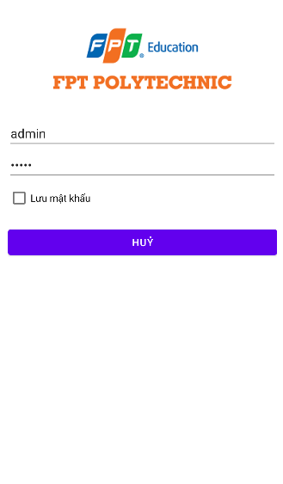

**Mô tả hoạt động**

|  |  |  |  |  |
| --- | --- | --- | --- | --- |
| **TT** | **@ID** | **Sự kiện** | | **Mô tả hoạt động** |
| 1 | [ed TenDangNhap] | | Input | Lấy tên đăng nhập nhập từ ed tên đăng nhập |
| 2 | [ed MatKhau] | | Input | Lấy mật khẩu từ ed mật khẩu |
| 3 | [btn Huy] | | Click | Huỷ đăng nhập vào app |
| 4 | [btn DangNhap] | | Click | Kiểm tra tên đăng nhập và mật khẩu nếu hợp lệ chuyển vào màn hình chính, còn không thì thông báo đăng nhập thất bại |
| 5 | [ckc] | | Click | Lưu tên đăng nhập và mật khẩu |

#### Màn hình thêm người Dùng (chỉ dành cho admin)

**Giao diện:**

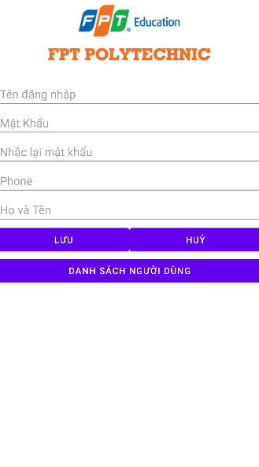

**Mô tả hoạt động:**

|  |  |  |  |
| --- | --- | --- | --- |
| **TT** | **@ID** | **Sự kiện** | **Mô tả hoạt động** |
| 1 | Navigation Drawer | Vuốt từ trái/ Click Menu icon | Show Navigation Drawer |
| 2 | [ed TenDangNhap] | input | Lấy tên đăng nhập từ ed TenDangnhap |

#### Màn hình đổi mật khẩu

**Giao diện:**

**Mô tả hoạt động:**

|  |  |  |  |  |
| --- | --- | --- | --- | --- |
| **TT** | **@ID** | **Sự kiện** | **Mô tả hoạt động** | |
| 1 | Navigation Drawer | Vuốt từ trái/ Click Menu icon | | Show Navigation Drawer |
| 2 | [ed MatKhauCu] | Input | | Lấy mật khẩu cũ từ ed MatKhauCu |
| 3 | [ed MatKhauMoi] | input | | Lấy mật khẩu mới từ ed MatKhauMoi |
| 4 | [ed NhapLaiMatKhau] | Input | | Lấy mật khẩu nhập lại từ ed NhapLaiMatKhau |
| 5 | [btn Huy] | Click | | Huy thay đổi mật khẩu |
| 6 | [btn ThayDoi] | Click | | Kiểm tra nếu đúng thì thay đổi mật khẩu nến không hợp lệ thì thông báo lại |

# Thực hiện dự án

## Tạo giao diện

### Màn hình chính (MainActivity)

**Giao diện**

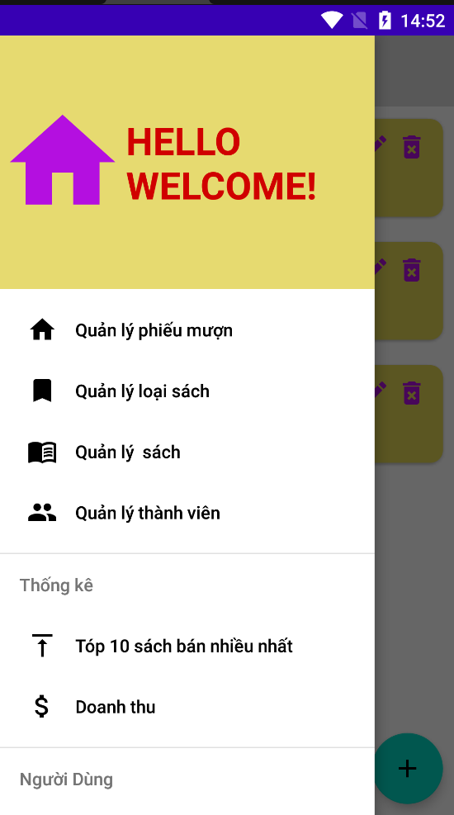

**Đặt id các view**

|  |  |  |
| --- | --- | --- |
| **VIEW** | **ID** | **Các thuộc tính** |
| **DrawerLayout** | **drawer_layout** | **layout_width="match_parent" layout_height="match_parent"** |
| **include** |  | **layout="@layout/toolbar** |
| **FrameLayout** | **flContent** | **layout_width="match_parent" layout_height="match_parent"** |
| **NavigationView** | **nvView** | **menu="@menu/drawer_view" headerLayout="@layout/nav_header"** |

### Các màn hình quản lý

#### Màn hình quản lý Phiếu mượn (fragment_phieu_muon)

**Giao diện**

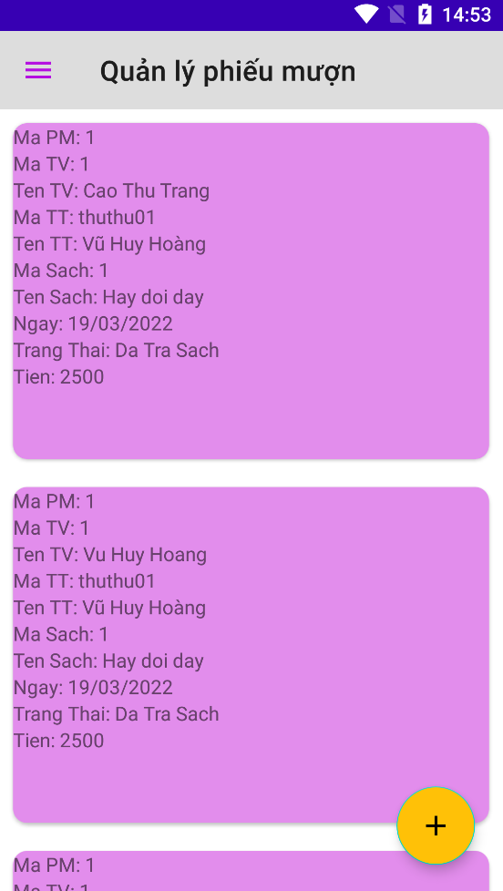

**Đặt tên các điều khiển**

|  |  |  |
| --- | --- | --- |
| **VIEW** | **ID** | **Các thuộc tính** |
| **CircularRevealCoordinatorlayout** |  | **layout_width = “match_parent”**  **layout_height = “match_parent”**  **orientation = “vartical”** |
| **RecyclerView** | **recycleView_PHieuMuon** | **layout_width = “match_parent”**  **layout_height = “match_parent”** |
| **FloatingActionButton** | **floatbtnAddPhieuMuon** | **layout_width = “wrap_content”**  **layout_height = “wrap_content”**  **backgroundTint = “#f45f5f”** |

#### Màn hình quản lý Loại sách (fragment_loai_sach)

**Giao diện**

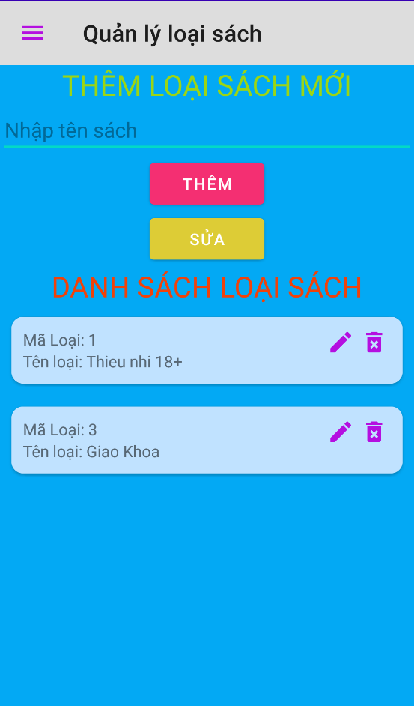

**Đặt id các view**

|  |  |  |
| --- | --- | --- |
| **VIEW** | **ID** | **Các thuộc tính** |
| **CircularRevealCoordinatorlayout** |  | **layout_width = “match_parent”**  **layout_height = “match_parent”**  **orientation = “vartical”** |
| **RecyclerView** | **recycleView_QL_Loai_sach** | **layout_width = “match_parent”**  **layout_height = “match_parent”** |
| **FloatingActionButton** | **floatbtnAddLoaiSach** | **layout_width = “wrap_content”**  **layout_height = “wrap_content”**  **backgroundTint = “#f45f5f”** |

#### Màn hình quản lý Sách (fragment_sach)

**Giao diện**

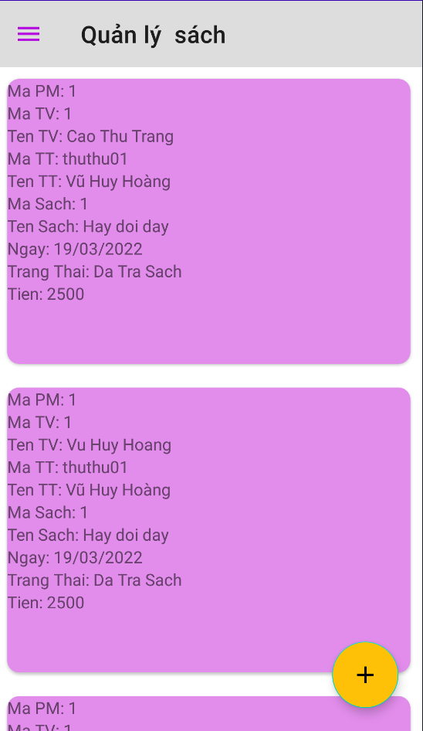

**Đặt id các view**

|  |  |  |
| --- | --- | --- |
| **VIEW** | **ID** | **Các thuộc tính** |
| **CircularRevealCoordinatorlayout** |  | **layout_width = “match_parent”**  **layout_height = “match_parent”**  **orientation = “vartical”** |
| **RecyclerView** | **recycleView_QL_sach** | **layout_width = “match_parent”**  **layout_height = “match_parent”** |
| **FloatingActionButton** | **floatbtnAddSach** | **layout_width = “wrap_content”**  **layout_height = “wrap_content”**  **backgroundTint = “#f45f5f”** |

#### Màn hình quản lý Thành viên (fragment_thanh_vien)

**Giao diện**

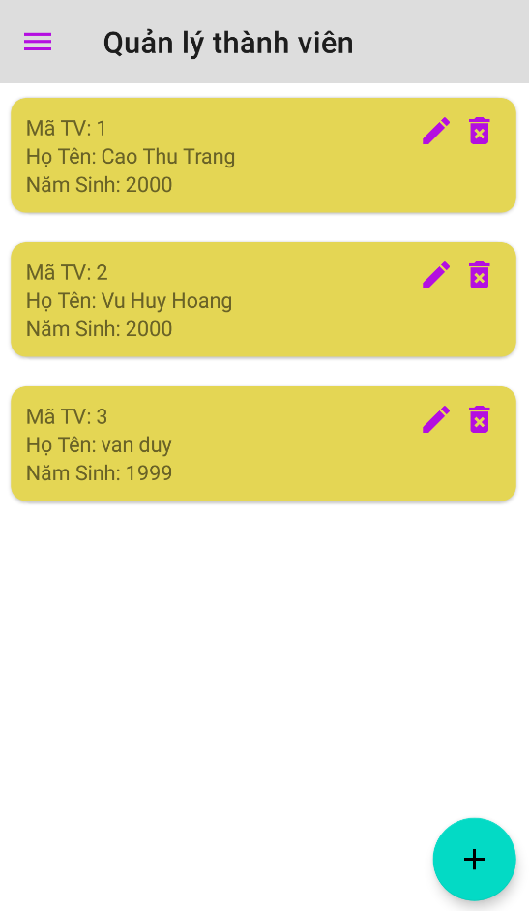

**Đặt id các view**

|  |  |  |
| --- | --- | --- |
| **VIEW** | **ID** | **Các thuộc tính** |
| **CircularRevealCoordinatorlayout** |  | **layout_width = “match_parent”**  **layout_height = “match_parent”**  **orientation = “vartical”** |
| **RecyclerView** | **recycleView_QL_Thanh_Vien** | **layout_width = “match_parent”**  **layout_height = “match_parent”** |
| **FloatingActionButton** | **floatbtnAddThanhVien** | **layout_width = “wrap_content”**  **layout_height = “wrap_content”**  **backgroundTint = “#f45f5f”** |

### Màn hình thống kê top 10 (fragment_top)

**Giao diện**

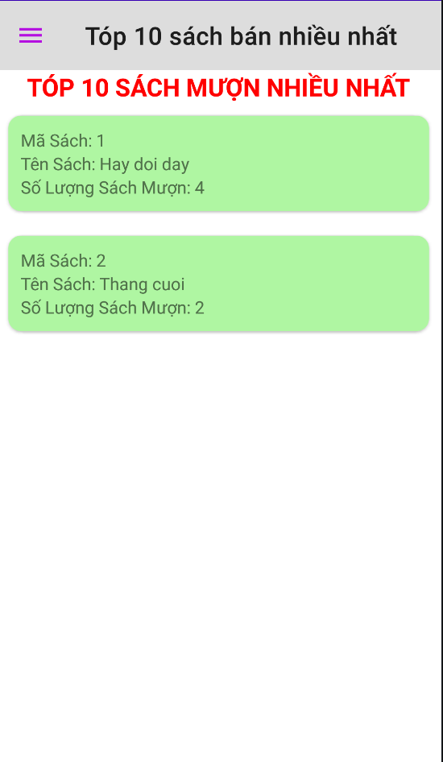

**Đặt id các view**

|  |  |  |
| --- | --- | --- |
| **VIEW** | **ID** | **Các thuộc tính** |
| **CircularRevealCoordinatorlayout** |  | **layout_width = “match_parent”**  **layout_height = “match_parent”**  **orientation = “vartical”** |
| **RecyclerView** | **recycleView_top_10** | **layout_width = “match_parent”**  **layout_height = “match_parent”** |

### Màn hình thống kê doanh thu (fragment_doanh_thu)

**Giao diện**

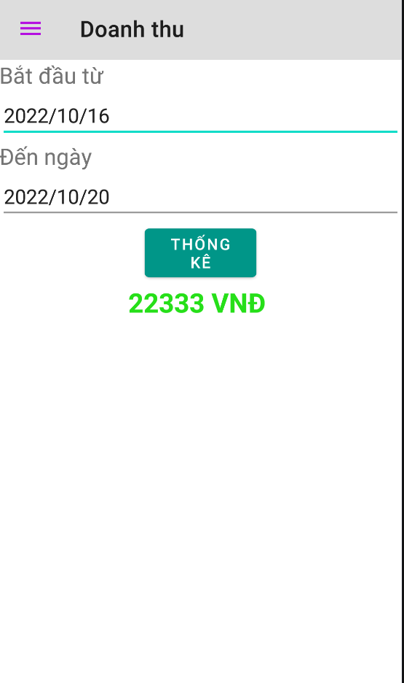

**Đặt id các view**

|  |  |  |
| --- | --- | --- |
| **VIEW** | **ID** | **Các thuộc tính** |
| **CircularRevealCoordinatorlayout** |  | **layout_width = “match_parent”**  **layout_height = “match_parent”**  **orientation = “vartical”** |
| **RecyclerView** | **recycleView_top_10** | **layout_width = “match_parent”**  **layout_height = “match_parent”** |

### Các giao diện hỗ trợ khác

#### Màn hình chào (activity_splash_screen)

**Giao diện**



**Đặt id các view**

|  |  |  |
| --- | --- | --- |
| **VIEW** | **ID** | **Các thuộc tính** |
| **LinearLayout** |  | **layout_width = “match_parent”**  **layout_height= “match_parent”**  **backgroud = “#c245f2”** |
| **itemgeView** |  | **layout_gravity = “center”**  **layout_width = “wrap_content”**  **layout_height = “wrap_content”** |

#### Màn hình đăng nhập (activity_login)

**Giao diện**

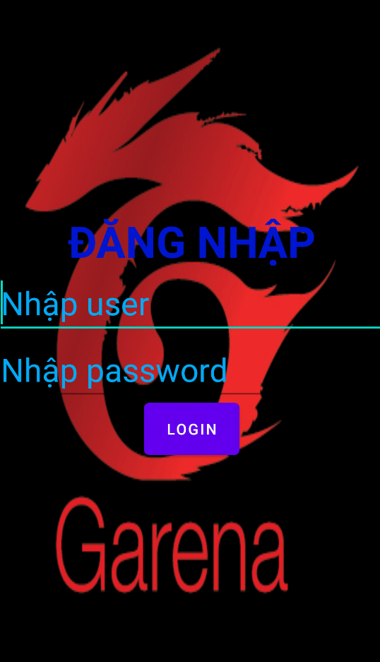

**Đặt id các view**

|  |  |  |
| --- | --- | --- |
| **VIEW** | **ID** | **Các thuộc tính** |
| **LInearLayout** |  | **layout_width = “match_parent”**  **layout_height = “match_parent”**  **orientation = “vartical”** |
| **ImageView** |  | **layout_width = “wrap_content”**  **layout_height = “wrap_content”**  **src = “drawable/logo”** |
| **textInputEditText** | **eduserName** | **hint = “ten dang nhap”** |
| **textInputEditText** | **edPassword** | **hint = “mat khau”** |
| **CheckBox** | **chkRememberPass** | **text = “luu mat khau”** |
| **Buttun** | **btnLogin** | **text = “dang nhap”** |
| **Buttun** | **btnCancel** | **text = “Huy”** |

#### Màn hình Thêm thủ thư (fragment_add_user)

**Giao diện**

**Đặt id các view**

|  |  |  |
| --- | --- | --- |
| **VIEW** | **ID** | **Các thuộc tính** |
| **…..** |  |  |

#### Màn hình đổi mật khẩu (fragment_change_pass)

**Giao diện**

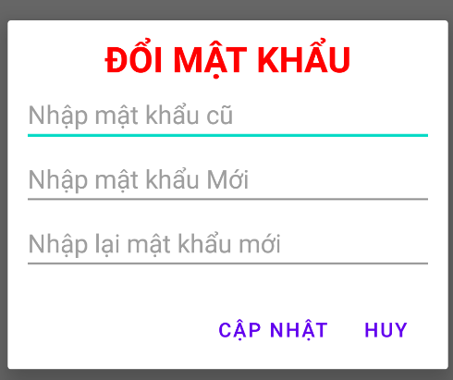

**Đặt id các view**

|  |  |  |
| --- | --- | --- |
| **VIEW** | **ID** | **Các thuộc tính** |
| **LInearLayout** |  | **layout_width = “match_parent”**  **layout_height = “match_parent”**  **orientation = “vartical”** |
| **ImageView** |  | **layout_width = “wrap_content”**  **layout_height = “wrap_content”**  **src = “drawable/Lock”** |
| **textInputEditText** | **edOldPassword** | **hint = “Mat khau cu”** |
| **textInputEditText** | **edNewPassword** | **hint = “Mat khau”** |
| **textInputEditText** | **edRytypeNewPassword** | **hint = “Nhap lai mat khau”** |
| **Buttun** | **btnChangePassword** | **text = “Thay doi”** |
| **Buttun** | **btnCancelChangePassword** | **text = “Huy”** |

## Tạo CSDL với SQLITE

### Sơ đồ quan hệ

### Chi tiết các bảng

#### Bảng ThuThu

**Cấu trúc bảng**

|  |  |  |  |
| --- | --- | --- | --- |
| **Tên cột** | **Kiểu dữ liệu** | **Ràng buộc** | **Mô tả** |
| MaTT | TEXT | PK | Mã thủ thư |
| MatKhau | TEXT | NOT NULL | Mật khẩu |
| HoTen | TEXT | NOT NULL | Họ và tên |

**Mã lệnh tạo bảng**

|  |
| --- |
| *//Tao bang Thu Thu* String createTableThuThu=  **"create table ThuThu ("** +  **"maTT TEXT PRIMARY KEY, "** +  **"hoTen TEXT NOT NULL, "** +  **"matKhau TEXT NOT NULL)"**; db.execSQL(createTableThuThu); |

**Câu lệnh SQL cơ bản**

|  |
| --- |
| **db**.insert(**"ThuThu"**, **null**, values);  **db**.update(**"ThuThu"**, values, **"maTT=?"**, **new** String[]{obj.**maTT**});  **db**.delete(**"ThuThu"**, **"maTT=?"**, **new** String[]{id});  **db**.execSQL(“SELECT * FROM **ThuThu** WHERE **maTT=?"**, **new** String[]{obj.**maTT**});  **db**.execSQL(“SELECT * FROM **ThuThu”**); |

#### Bảng ThanhVien

**Cấu trúc bảng**

|  |  |  |  |
| --- | --- | --- | --- |
| **Tên cột** | **Kiểu dữ liệu** | **Ràng buộc** | **Mô tả** |
| MaTV | INTEGER | PK | Mã thành viên |
| HoTen | TEXT | NOT NULL | Họ và tên |
| namSinh | TEXT | NOT NULL | Năm sinh |

**Mã lệnh tạo bảng**

|  |
| --- |
| **String dbThanhVien="CREATE TABLE THANHVIEN(matv integer primary key autoincrement,hoten text, namsinh text)";**  **db.execSQL(dbThanhVien);** |

**Câu lệnh SQL cơ bản**

|  |
| --- |
| **db**.insert(**"thanhvien"**, **null**, values);  **db**.update(**"thanhvien "**, values, **"maTV=?"**, **new** String[]{obj.**maTT**});  **db**.delete(**"thanhvien "**, **"maTV=?"**, **new** String[]{id});  **db**.execSQL(“SELECT * FROM thanhvien WHERE **maTV=?"**, **new** String[]{obj.**maTT**});  **db**.execSQL(“SELECT * FROM thanhvien**”**); |

#### Bảng Loại Sách

|  |  |  |  |
| --- | --- | --- | --- |
| **Tên cột** | **Kiểu dữ liệu** | **Ràng buộc** | **Mô tả** |
| MaLoai | INTEGER | PK | Mã loại sách |
| TenLoai | TEXT | NOT NULL | Tên loại sách |

**Mã lệnh tạo bảng**

|  |
| --- |
| **String dbLoai ="CREATE TABLE LOAI(maloai integer primary key autoincrement, tenloai text)";**  **db.execSQL(dbLoai);** |

**Câu lệnh SQL cơ bản**

|  |
| --- |
| **db**.insert(**"loaisach"**, **null**, values);  **db**.update(**"loaisach "**, values, **"maLoai=?"**, **new** String[]{obj.**maTT**});  **db**.delete(**"loaisach "**, **"maLoai=?"**, **new** String[]{id});  **db**.execSQL(“SELECT * FROM loaisach WHERE **maLoai=?"**, **new** String[]{obj.**maTT**});  **db**.execSQL(“SELECT * FROM loaisach**”**); |

#### Bảng Sách

**Cấu trúc bảng**

|  |  |  |  |
| --- | --- | --- | --- |
| **Tên cột** | **Kiểu dữ liệu** | **Ràng buộc** | **Mô tả** |
| MaSach | INTEGER | PK | Mã sách |
| TenSach | TEXT | NOT NULL | Tên sách |
| GiaThue | INTEGER | NOT NULL | Giá thuê sách |
| MaLoai | INTEGER | FK | Mã loại sách |

**Mã lệnh tạo bảng**

|  |
| --- |
| **String dbSach = "CREATE TABLE SACH( masach integer primary key autoincrement, tensach text, giathue integer, maloai integer references LOAI(maloai) )";**  **db.execSQL(dbSach);** |

**Câu lệnh SQL cơ bản**

|  |
| --- |
| **db**.insert(**"sach"**, **null**, values);  **db**.update(**"sach "**, values, **"maSach=?"**, **new** String[]{obj.**maTT**});  **db**.delete(**"sach "**, **" maSach =?"**, **new** String[]{id});  **db**.execSQL(“SELECT * FROM sach WHERE **maSach=?"**, **new** String[]{obj.**maTT**});  **db**.execSQL(“SELECT * FROM sach**”**); |

#### Bảng Phiếu Mượn

**Cấu trúc bảng**

|  |  |  |  |
| --- | --- | --- | --- |
| **Tên cột** | **Kiểu dữ liệu** | **Ràng buộc** | **Mô tả** |
| MaPM | INTEGER | PK | Mã phiếu mượn |
| MaTT | TEXT | FK | Mã thủ thư |
| MaTV | INTEGER | FK | Mã thành viên |
| MaSach | INTEGER | FK | Mã sách |
| TienThue | INTEGER | NOT NULL | Tiền thuê |
| Ngay | DATE | NOT NULL | Ngày mượn |
| TraSach | INTEGER | NOT NULL | Trả sách |

**Mã lệnh tạo bảng**

|  |
| --- |
| **String dbPhieuMuon= " CREATE TABLE PHIEUMUON(mapm integer primary key autoincrement, matv integer references THANHVIEN(matv),matt text references THUTHU(matt), masach integer references SACH(masach),ngay text, trasach integer, tienthue integer)";**  **db.execSQL(dbPhieuMuon);** |

**Câu lệnh SQL cơ bản**

|  |
| --- |
| **db**.insert(**"phieumuon"**, **null**, values);  **db**.update(**"phieumuon "**, values, **"maPM=?"**, **new** String[]{obj.**maTT**});  **db**.delete(**"phieumuon "**, **" maPM =?"**, **new** String[]{id});  **db**.execSQL(“SELECT * FROM phieumuon WHERE **maPM=?"**, **new** String[]{obj.**maTT**});  **db**.execSQL(“SELECT * FROM phieumuon**”**); |

## Lập trình CSDL (SQLiteOpenHelper+Model+DAO)

### SQLiteOpenHelper

**Mô tả:**

SQLiteOpenHelper là lớp tiện ích hỗ trợ lập trình Android với SQLite. Khi kế thừ Lớp này cần ghi đè 2 phương thức được mô tả trong phần hướng dẫn sử dụng sau đây.

**Hướng dẫn sử dụng:**

* onCreate(SQLiteDatabase db): chứa các lệnh tạo table (có thể chèn dữ liệu test)
* onUpgrade(SQLiteDatabase db, int i, int i1): chứa các lệnh xoá table và gọi lại onCreate khi nâng version

**Code: ….**

### Model Class và DAO

#### ThuThu và ThuThuDAO

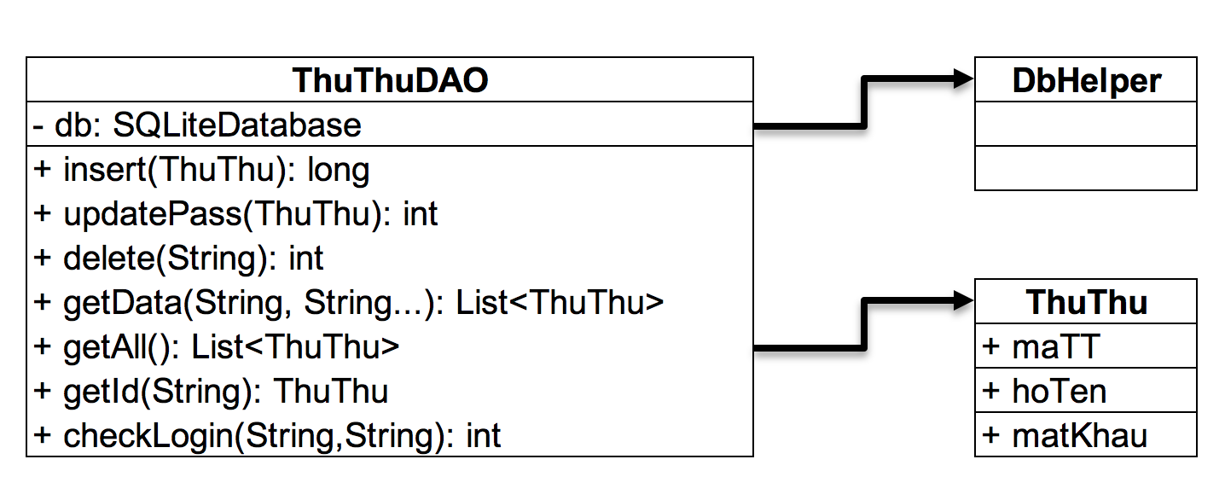

**Diễn giải**

|  |  |
| --- | --- |
| **Thành phần** | **Mô tả** |
| ThuThu | Là lớp thực thể mô tả dữ liệu thủ thư |
| ThuThuDAO | Là lớp DAO cụ thể hóa các hoạt động truy xuất CSDL với bảng ThuThu |

#### ThanhVien & ThanhVienDAO

|  |
| --- |
| ThanhVienDAO |
| -db: SQLiteDatabase |
| +insertThanhVien(ThanhVien): long  +updateThanhVien(ThanhVien):int  +deleteThanhVien(String): int  +getData(String, String…): List<ThanhVien>  +getAllThanhVien(): List<ThanhVien>  +getId(String): ThanhVien |

|  |
| --- |
| DbHelper |
|  |
|  |

|  |
| --- |
| ThanhVien |
| +MaTT |
| +hoTen |
| +namSinh |

#### 

**Diễn Giải**

|  |  |
| --- | --- |
| **Thành phần** | **Mô tả** |
| ThanhVien | Là lớp thực thể mô tả dữ liệu thành viên |
| ThanhVienDAO | Là lớp DAO cụ thể hóa các hoạt động truy xuất CSDL với bảng ThanhVien |

#### LoaiSach & LoaiSachDAO

|  |
| --- |
| LoaiSachDAO |
| -db: SQLiteDatabase |
| +insertLoaiSach(LoaiSach): long  +updateLoaiSach(LoaiSach):int  +deleteLoaiSach (String): int  +getData(String, String…): List<LoaiSach>  +getAllLoaiSach(): List<LoaiSach>  +getId(String): LoaiSach |

|  |
| --- |
| DbHelper |
|  |
|  |

|  |
| --- |
| LoaiSach |
| +MaLoai |
| +TenLoai |

**Diễn Giải**

|  |  |
| --- | --- |
| **Thành phần** | **Mô tả** |
| LoaiSach | Là lớp thực thể mô tả dữ liệu loại sách |
| LoaiSachDAO | Là lớp DAO cụ thể hóa các hoạt động truy xuất CSDL với bảng LoaiSach |

#### Sach&SachDAO

|  |
| --- |
| SachDAO |
| -db: SQLiteDatabase |
| +insertSach(Sach): long  +updateSach(Sach):int  +deleteSach (String): int  +getData(String, String…): List<Sach>  +getAllSach(): List<Sach>  +getId(String): Sach |

|  |
| --- |
| DbHelper |
|  |
|  |

|  |
| --- |
| LoaiSach |
| +MaSach |
| +TenSach |
| +GiaThue |
| +MaLoai |

**Diễn Giải**

|  |  |
| --- | --- |
| **Thành phần** | **Mô tả** |
| Sach | Là lớp thực thể mô tả dữ liệu sách |
| SachDAO | Là lớp DAO cụ thể hóa các hoạt động truy xuất CSDL với bảng Sach |

## Lập trình chức năng

### Màn hình chính (MainActivity)

|  |  |  |
| --- | --- | --- |
| **TT** | **Phương thức/ sự kiện** | **Mô tả** |
| 1 | setNavigationItemSelectedListener() | Điều hướng Navigation |
| 2 | setSupportActionBar() | Sử dụng toolbar |
| 3 | setFragment() | Gán fragment mặc định vào màn hình |

### Các giao diện hỗ trợ

#### Màn hình chào (SplashScreenActivity)

|  |  |  |
| --- | --- | --- |
| **TT** | **Phương thức** | **Mô tả** |
| 1 | Hadler() | Chuyển màn hình sau 2s |
| 2 |  |  |

#### Màn hình đăng nhập (LoginActivity)

|  |  |  |
| --- | --- | --- |
| **TT** | **Phương thức** | **Mô tả** |
| 1 | validate() | Check rỗng các trường, mật khẩu mới nhập lại mk mới có trùng nhau không, mật khẩu cũ có chính xác không |
| 2 | dangNhap() | Kiểm tra thông tin đăng nhập, chuyển màn hình |
| 3 |  |  |

#### Màn hình đổi mật khẩu (ChangePassFragment)

|  |  |  |
| --- | --- | --- |
| **TT** | **Phương thức** | **Mô tả** |
| 1 | validate() | Check rỗng các trường, mật khẩu mới nhập lại mk mới có trùng nhau không, mật khẩu cũ có chính xác không |
| 2 | updateMK | Cập nhật mật khẩu mới |

#### Màn hình thêm người dùng (AddUserFragment)

|  |  |  |
| --- | --- | --- |
| **TT** | **Phương thức** | **Mô tả** |
| 1 | setNavigationItemSelectedListener() | Điều hướng Navigation |
| 2 | setSupportActionBar() | Sử dụng toolbar |
| 3 | capNhatRecycleView () | GetAll() và cập nhật dữ liệu lên RecycleView hiển thị danh sách người dùng |
| 4 | validate()  openDialog() | Check rỗng các trường  Mở dialog để thêm mới người dùng hoặc cập nhật |
| 6 | xoa() | Xóa người dùng |
| 7 | capNhat() | Cập nhật người dùng |

### Các màn hình quản lý

#### ThanhVienFragment

|  |  |  |
| --- | --- | --- |
| **TT** | **Phương thức** | **Mô tả** |
| 1 | capNhatRecycleView () | GetAll() và cập nhật dữ liệu lên RecycleView |
| 2 | setNavigationItemSelectedListener() | Điều hướng Navigation |
| 3 | setSupportActionBar() | Sử dụng toolbar |
| 4 | capNhatRecycleView () | GetAll() và cập nhật dữ liệu lên RecycleView |
| 5 | validate() | Check rỗng các trường |
| 6 | openDialog() | Mở dialog để thêm mới thành viên hoặc cập nhật |
| 7 | xoa() | Xóa thành viên |
| 8 | capNhat() | Cập nhật thành viên |

#### LoaiSachFragment

|  |  |  |
| --- | --- | --- |
| **TT** | **Phương thức** | **Mô tả** |
| 1 | capNhatRecycleView() | GetAll() và cập nhật dữ liệu lên RecycleView |
| 2 | validate() | Check rỗng các trường |
| 3 | openDialog() | Mở dialog để thêm mới loại sách hoặc cập nhật |
| 4 | xoa() | Xóa loại sách |
| 5 | capNhat() | Cập nhật loại sách |

#### SachFragment

|  |  |  |
| --- | --- | --- |
| **TT** | **Phương thức** | **Mô tả** |
| 1 | capNhatRecycleView() | GetAll() và cập nhật dữ liệu lên RecycleView |
| 2 | validate() | Check rỗng các trường |
| 3 | openDialog() | Mở dialog để thêm mới thành viên hoặc cập nhật |
| 4 | xoa() | Xóa sách |
| 5 | capNhat() | Cập nhật sách |

#### PhieuMuonFragment

|  |  |  |
| --- | --- | --- |
| **TT** | **Phương thức** | **Mô tả** |
| 1 | capNhatRecycleView() | GetAll() và cập nhật dữ liệu lên RecycleView |
| 2 | validate() | Check rỗng các trường |
| 3 | openDialog() | Mở dialog để thêm mới thành viên hoặc cập nhật |
| 4 | xoa() | Xóa phiếu mượn |
| 5 | capNhat() | Cập nhật phiếu mượn |

### MÀN HÌNH THỐNG KÊ

#### TopFragment

|  |  |  |
| --- | --- | --- |
| **TT** | **Phương thức** | **Mô tả** |
| 1 | getListTop10() | Lấy thông tin top 10 hiển thị lên màn hình |
| 2 |  |  |

#### DoanhThuFragment

|  |  |  |
| --- | --- | --- |
| **TT** | **Phương thức** | **Mô tả** |
| 1 | validate() | Check rỗng, fomart ngày tháng |
| 2 | getListDoanhThu() | Lấy thông tin doanh thu theo thời gian đã chọn |

# Kiểm thử phần mềm và sửa lỗi

## LoginActivity

|  |  |  |  |  |
| --- | --- | --- | --- | --- |
| **TH** | **Mô tả tình huống** | **Dữ liệu mẫu** | **Kết quả trông đợi** | **Fix** |
| 1 | Đăng nhập để trống tên và mật khẩu |  | Yêu cầu nhập | ok |
| 2 | Đăng nhập sai tên | Teo, admin | Sai tên đăng nhập | not |
| 3 | Đăng nhập sai mật khẩu | admin, 123 | Sai mật khẩu | 95% |
| 4 | Đăng nhập đúng | admin, admin | Longin thành công |  |

## AddUserFragment

|  |  |  |  |  |
| --- | --- | --- | --- | --- |
| **TH** | **Mô tả tình huống** | **Dữ liệu mẫu** | **Kết quả trông đợi** | **Fix** |
| 1 | Để trống các trường |  | Yêu cầu nhập đầy đủ thông tin | OK |
| 2 | Mã thủ thư trùng với mã có sẵn |  | Báo lỗi khi thêm | OK |
| 3 |  |  |  |  |
| 4 |  |  |  |  |

## Add Thanh vienFragment

|  |  |  |  |  |
| --- | --- | --- | --- | --- |
| **TH** | **Mô tả tình huống** | **Dữ liệu mẫu** | **Kết quả trông đợi** | **Fix** |
| 1 | Để trống các trường |  | Yêu cầu nhập đầy đủ thông tin | OK |
| 2 | Năm sinh nhập bằng kí tự |  | Báo lỗi khi thêm | OK |
| 3 |  |  |  |  |
| 4 |  |  |  |  |
|  |  |  |  |  |

## 5.4 DoiMatKhauFragment

|  |  |  |  |  |
| --- | --- | --- | --- | --- |
| **TH** | **Mô tả tình huống** | **Dữ liệu mẫu** | **Kết quả trông đợi** | **Fix** |
| 1 | Để trống các trường |  | Yêu cầu nhập đầy đủ thông tin | OK |

## DoanhThuFragment

|  |  |  |  |  |
| --- | --- | --- | --- | --- |
| **TH** | **Mô tả tình huống** | **Dữ liệu mẫu** | **Kết quả trông đợi** | **Fix** |
| 1 | Để trống các trường |  | Yêu cầu nhập đầy đủ thông tin | OK |

## AddSachFragment

|  |  |  |  |  |
| --- | --- | --- | --- | --- |
| **TH** | **Mô tả tình huống** | **Dữ liệu mẫu** | **Kết quả trông đợi** | **Fix** |
| 1 | Để trống các trường |  | Yêu cầu nhập đầy đủ thông tin | OK |

## 5.6 AddSachFragment

|  |  |  |  |  |
| --- | --- | --- | --- | --- |
| **TH** | **Mô tả tình huống** | **Dữ liệu mẫu** | **Kết quả trông đợi** | **Fix** |
| 1 | Để trống các trường |  | Yêu cầu nhập đầy đủ thông tin | OK |
| 2 | Gía thuê nhập bằng kí tự |  | Báo lỗi yêu cầu nhập bằng số | OK |

## 5.7AddLoaiSachFragment

|  |  |  |  |  |
| --- | --- | --- | --- | --- |
| **TH** | **Mô tả tình huống** | **Dữ liệu mẫu** | **Kết quả trông đợi** | **Fix** |
| 1 | Để trống các trường |  | Yêu cầu nhập đầy đủ thông tin | OK |

# Đóng gói và triển khai

## Sản phẩm phần mềm

|  |  |  |
| --- | --- | --- |
| **TT** | **Thành phần** | **Mô tả** |
| 1 | LibMana.apk | File cài đặt |
| 2 | Readme.txt | Hướng dẫn cài đặt |
| 3 | Guide.docx | Hướng dẫn sử dụng |

## Hướng dẫn cài đặt

* Bước 1: : Tải phần mềm theo link
* Bước 2: Ấn vào file apk chọn tiếp tục rồi OK để cài đặt
* Bước 3: Đăng nhập bằng tài khoản: admin; mật khẩu: 123 để sử dụng

# KẾT LUẬN

## Khó khăn

* Khi code hay phát sinh lỗi

## Thuận lợi

-Có bài giảng online của nhà trường nên nhiều phần tài liệu được làm nhanh và được các thầy giúp đỡ

-Hầu hết là những kiến thức đã được học rồi

-TechStore là ứng dụng bán các đồ điện tử, đồ công nghệ, chạy trên các smatphone có hệ điều hàng Android. Ứng dụng cho phép người dùng có thể đặt hàng trực tuyến mà không cần tới của hàng. Với những tính năng lựa chọn sản phẩm, chọn thuộc tính, mua hàng, đăng nhập hoặc cung cấp thông tin và thanh toán.